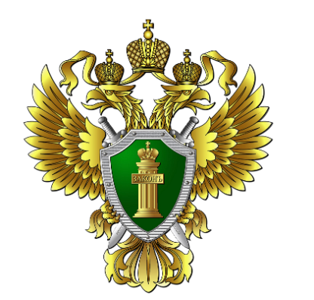

Кто такие дроПперы
Это сообщники злоумышленников, которые выводят и обналичивают похищенные
у граждан деньги.

Чем занимаются дропперы
• Получают на свои карты деньги от незнакомцев и передают их другим лицам – наличными или переводом.
• Предоставляют злоумышленникам банковские карты или доступ к онлайн-банку.
• Принимают наличные деньги от неизвестных людей, вносят их на свои счета для последующего перевода.

Где и как ищут дропперов
Основной канал – Интернет (социальные сети, мессенджеры, электронная почта).
Злоумышленники обещают гарантированный доход без официального трудоустройства
и удаленный режим работы. Опыт работы
и специальные навыки их не интересуют.
Единственное требование к дропперу – наличие банковских карт.

что грозит дропперам
Дропперы попадают в базу данных Банка России.
Банки ограничивают им доступ к онлайн-банку и картам.
Такая «работа» заканчивается уголовным наказанием: от крупного штрафа до лишения свободы (до 7 лет). Причем наказание предусмотрено независимо от того, осознанно человек помогал обналичивать похищенные деньги или стал помощником мошенников обманным путем.

